Муниципальное общеобразовательное учреждение
«Средняя общеобразовательная школа № 1 города Новоузенска
Саратовской области»

Исследовательская работа
« Путь, ведущий к здоровью»

Ученика 2 «Б» класса
МОУ СОШ № 1
Чуншкалиева Эльдара
Руководитель:
Шатохина И.В.

г.Новоузенск
2011 год

Введение
1.Выбор темы исследования.
« Если хочешь быть здоровым, сильным, умным и красивым, нужно есть полезные продукты». Такую фразу мне приходилось слышать от взрослых много раз. Но я часто не прислушивался к этим словам и ел «вредные» продукты, что привело меня к болезни желудка. В данный момент я состою на учете у гастроэнтеролога с диагнозом: «Хронический гастродуоденит».
В связи с этим у меня возникло много вопросов: все ли продукты питания полезны нашему организму? Какие самые полезные продукты? Из чего состоит наша пища?
2. Актуальность.
В результате неправильного питания происходит ухудшение здоровья человека.
3. Цель исследования: определить правила здорового питания. Понять и доказать, правильное питание – залог крепкого здоровья.
4. Для достижения цели я поставил следующие задачи:
- проанализировать научную информацию по теме;
- уточнить понятие «Правильное питание;
- определить, к каким последствиям ведет неправильное питание;
- установить, что правильное питание способствует крепкому здоровью;
- выявить отношение детей к данной проблеме.
5. Объект исследования: человек
Предмет исследования: питание человека и его влияние на здоровье.
База исследования: учащиеся 2 «Б» класса.

6. Гипотеза исследования.
Могу предположить, что если хочешь быть здоровым, надо правильно питаться.

7. Методы исследования:
- работа с информационными источниками;
- наблюдение;
- анкетирование, интервьюирование учащихся класса;
- анализ проделанной работы, отбор нужной информации, оформление презентации.
8. Результаты исследования.
9. Этапы работы над проектом:

1) Организационно-подготовительная работа
2) Обработка собранной информации
3) Выбор названия проекта
4) Защита проекта

Теоретическая часть
Хочешь быть здоровым – все в твоих руках!
Питание является необходимым и первым условием жизни.
История науки знает две теории питания. Первая возникла во времена античности, вторая — классическая теория сбалансированного питания — окончательно сформировалась в конце XIX — первой половине XX в.
Античная теория питания связана с именами Аристотеля и Галена и является частью их представлений о живом.
С классической теорией сбалансированного питания тесно связаны представления об идеальной пище и оптимальном сбалансированном питании. Эта теория опирается на балансный подход к оценке и режиму питания, что сохраняет свое значение и в настоящее время. Пища должна содержать белки, жиры, углеводы, витамины, минеральные вещества и воду. Потребность как в общем, количестве пищи, так и в отдельных пищевых веществах зависит у детей в первую очередь от возраста, а у взрослых - от вида труда и условий жизни.
Под наилучшими нормами питания понимают такие нормы, которые у взрослого полностью покрывают все затраты организма, а у детей обеспечивают, кроме того, потребности роста и развития.
Правильный режим питания способствует трудоспособности человека и является одним из важнейших условий нормальной деятельности желудочно-кишечного тракта.
Стабильная работа всего организма, полноценное усваивание всех полезных веществ и элементов, быстрое и правильное протекание процессов обмена в системе пищеварения – залог и гарантия крепкого здоровья и высокого иммунитета.
Правильное питание – определенные и постоянные часы приема еды. При этом пища распределяется в течение суток по количеству калорий, набору химических элементов содержащихся в еде. Кроме того, обязательно учитывается набор блюд и их количество. Зрелым и физически здоровым людям рекомендуются кушать в течение суток три или четыре раза. При некоторых заболеваниях, связанных в основном с пищеварительной системой стоит питаться пять, шесть раз в день. 4-х разовое питание – самый правильный выбор. Такая система правильного питания позволяет организму наиболее оптимально усваивать полезные вещества и витамины.
Правильный и систематический прием пищи способствует профилактике работы желудочно-кишечного тракта.
Чего мы достигнем, питаясь правильно? Скорректировав свой рацион, мы сможем уменьшить проявление хронических болезней. Так, например, снизив количество перца в любимых блюдах, мы с легкостью позабудем об изжоге и гастрите.
Принципы сбалансированного питания
Если ограничить углеводы, в «топку» пойдут белки и жиры, при их распаде образуются вредные вещества, происходит отравление организма;
в пище мало белка — страдает иммунитет (бесконечные простуды!), кожа становится сухой и дряблой, волосы тусклыми, а ногти ломкими; худеем за счет потери белка мышц;
совсем без жиров нельзя — они необходимы для работы печени, всасывания многих витаминов, сжигания запасов жира; но жира должно быть в пище не более 25% от суточной калорийности; в жирном мясе, молоке, жареных продуктах и сдобном тесте содержатся вредные жиры, в морепродуктах и растительных маслах — полезные;
Овощи — это продление жизни. В овощах содержится клетчатка и пектиновые вещества, которые играют важную роль в нормализации процессов пищеварения. Овощи являются источником витаминов С, А, группы В. Овощи также содержат большое количество минеральных веществ, органических кислот, эфирных масел, фитонцидов, дубильных и других веществ. Большинство овощей содержат соли калия, микроэлементы, так необходимые организму для поддержания жизнедеятельности.
Все знают, что фрукты полезны. В них содержатся углеводы, которые мы можем употреблять без вреда для здоровья, заменяя ими сладости. Во всех фруктах много витаминов и минеральных веществ, ценность которых обусловлена их хорошей усвояемостью. В персиках, бананах и абрикосах содержится большое количество калия, который так необходим для работы нашего сердца. Источником железа в сочетании с аскорбиновой кислотой являются яблоки, груши, сливы. Рекомендации Всемирной организации здравоохранения построены по принципу светофора.
Зелёный свет — еда без ограничений — это хлеб грубого помола, цельные крупы и не менее 400 г в сутки овощей и фруктов.
Желтый свет — мясо, рыба, молочные продукты — только обезжиренные и в меньшем количестве, чем «зеленые» продукты.
Красный свет — это продукты, которых нужно остерегаться: сахар, масло, кондитерские изделия. Чем реже вы употребляете такие продукты, тем лучше.
Полноценное и правильно организованное питание — необходимое условие долгой и полноценной жизни, отсутствия многих заболеваний.
ПРАВИЛА ЗДОРОВОГО ПИТАНИЯ ДЛЯ ДЕТЕЙ:
Ребенок должен есть разнообразные пищевые продукты. Каждый день в рационе питания ребенка должны присутствовать следующие продукты: мясо, сливочное масло, молоко, хлеб, крупы, свежие овощи и фрукты. Ряд продуктов: рыба, яйца, сметана, творог и другие кисломолочные продукты, сыр — не обязательно должны входить в рацион питания каждый день, но в течение недели должны присутствовать 2—3 раза обязательно. Ребенок должен питаться не менее 4 раз в день. Прием пищи должен проходить в спокойной обстановке.
Пища плохо усваивается (нельзя принимать): когда нет чувства голода; при сильной усталости; при болезни; при отрицательных эмоциях; перед началом тяжёлой физической работы; при перегреве и сильном ознобе; когда торопитесь; нельзя никакую пищу запивать; нельзя есть сладкое после еды, так как наступает блокировка пищеварения и начинается процесс брожения.
Особенности питания детей школьного возраста
К составлению полноценного рациона школьника требуется глубокий подход с учетом специфики детского организма. Для растущего организма обязательны молоко, творог, сыр, кисломолочные продукты — источники кальция и белка. Дефицит кальция и фосфора также помогут восполнить рыбные блюда. В качестве гарнира лучше использовать не картошку или макароны, а тушеные или вареные овощи (капусту, свеклу, лук, морковь, бобовые, чеснок и капусту). За день школьники должны выпивать не менее одного-полутора литров жидкости, но не газированной воды, а фруктовых или овощных соков.
Какой завтрак наиболее ценен для школьника?
Помимо сладкого чая, варенья и кондитерских изделий, в утренний завтрак школьников должны обязательно входить хлебобулочные изделия, каши, макароны, свежие овощи, из фруктов предпочтительны яблоки, богатые клетчаткой и пектином. Это сложные формы углеводов, запас которых необходим ребенку. Остальные углеводы лучше распределить на промежуточные приемы в течение школьного дня: фруктовые напитки, чай, кофе, булочки, печенье, конфеты обеспечат постоянное поступление свежих порций глюкозы в кровь и будут стимулировать умственную активность.
Второй по значимости компонент пищи, нужный для удовлетворения энергетических потребностей,— это жиры. На их долю приходится от 20 до 30% от общих суточных затрат энергии.
В пищевом рационе должна присутствовать в необходимых количествах клетчатка — смесь трудноперевариваемых веществ, которые находятся в стеблях, листьях и плодах растений. Она необходима для нормального пищеварения.
Белки — это основной материал, который используется для построения тканей и органов ребенка. Белки отличаются от жиров и углеводов тем, что содержат азот, поэтому белки нельзя заменить никакими другими веществами. Потребностям детского организма в наибольшей степени соответствует молочный белок, так же как и все остальные компоненты молока. В связи с этим молоко должно рассматриваться как обязательный, не подлежащий замене продукт детского питания. Для детей школьного возраста суточная норма молока — 500 мл. Молочные продукты – основные источники минеральных веществ, витаминов, белков. Предпочтение следует отдать кисломолочным продуктам, благоприятно действующим на пищеварение. Особенно, если ребенок страдает дисбактериозом и у него отмечается непереносимость цельного молока. Молочная кислота и другие бактерицидные вещества, содержащиеся в кисломолочных продуктах, подавляют рост болезнетворных микробов. Например, применение в жаркое время напитка «Бифидок» приводит к снижению заболеваемости дисбактериозом. Хлеб лучше употреблять ржаной или с отрубями, так как в нем содержится на 30% больше железа, вдвое больше калия и второе больше магния, чем в белом хлебе. Пища – это источник энергии для человека, и избыток или недостаток её – проблема. Нужно смолоду научиться соблюдать «золотую» середину, не допуская переедания или недоедания, иначе можно заработать серьёзные болезни. Надо жить в гармонии с собой и с окружающими нас продуктами! Боль – это «сигнал» организма о возможном заболевании, и если пренебречь этим, то через некоторое время можно получить множество серьёзных хронических заболеваний.Профессиональные заболевания учащихся – холецистит, панкреатит, гастрит, язвенная болезнь желудка. Факторы, способствующие этим заболеваниям: питание наспех; питание всухомятку; питание с большими перерывами; употребление копчёной, жареной, острой, горячей, холодной пищи; жевание жевательной резинки.
Надо помнить, что правильное питание – это, прежде всего, путь ведущий к здоровью.

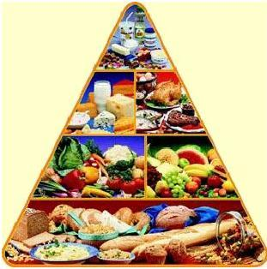
Практическая часть
Что мы едим? Как влияют различные продукты питания на наш организм?
Ответы на эти вопросы я решил найти в проведенном мной исследовании.
После уроков я зашел в магазин и купил большую пачку чипсов «Laus». Через некоторое время у меня заболел живот и язык. Мне стало интересно из чего они приготовлены. Я ознакомился с составом чипсов: соль, красители и жиры, которые вызвали у меня пищевую аллергию. Я сделал следующий вывод, что чипсы вредны для здоровья. Полезных веществ в чипсах нет, а есть вредные вещества, которые вызывают проблемы с пищеварением.
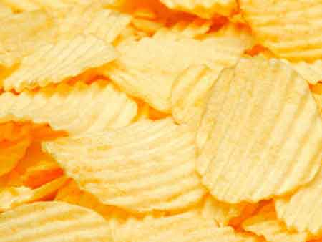
Поставив перед собой столь серьезные вопросы и изучив соответствующую литературу, я провел игру – интервью среди одноклассников. Проанализировав ответы, я составил бланки – анкеты с вопросами, чтобы узнать отношение учащихся 2-го «Б» класса к проблеме правильного питания.
В опросе участвовало 19 человек 2 «Б» класса: 7 девочек и 12 мальчиков. Я разделил участников на тех, кто все знает о правильном питании и тех, кто затрудняются ответить, и поместил результаты в табл. 1.
Таблица 1.
Опрашиваемые | Знают о правильном питании все | Затрудняются ответить
Девочки | 5 | 2
Мальчики | 8 | 4
Из результатов табл.1 я сделал вывод, что о правильном и здоровом питании знают 68% опрошенных детей, а 31% обучающихся затрудняются ответить на этот вопрос.
Результаты таблицы отразились в диаграмме следующим образом:
Далее в своем исследовании я провел анкетирование в классе с целью выяснения того, как питаются мои одноклассники.
Анкета «Едим ли мы то, что следует есть?»
Здоровый образ жизни – это не только зарядка, закаливание, занятия спортом, а ещё питание, потому что «мы – это то, что мы едим». Это изречение кратко отражает суть проблемы. Клетки нашего организма обеспечиваются энергией и образуются из питательных веществ, полученных с пищей. Если пища содержит все органические и минеральные вещества, необходимые организму, то человек всегда будет здоров. Как питаетесь Вы? Попробуйте узнать о себе больше, выполнив задания анкеты. Отвечайте на вопросы теста индивидуально. Внимательно прочитав каждый вопрос, выберите один из трёх (двух) ответов, который характерен для Вас. Обсудите результаты с родителями, ведь они организуют ваше питание.
1. Сколько раз в день Вы едите?
1) 3-5 раз,
2) 1-2 раза,
3) 7-8 раз, сколько захочу.
2. Завтракаете ли Вы дома перед уходом в школу?
1) да, каждый день,
2) иногда не успеваю,
3) не завтракаю.
3. Что Вы выберите из ассортимента в буфете для быстрого завтрака на перемене?
1) булочку с компотом,
2) сосиску, запеченную в тесте,
3) кириешки или чипсы.
4. Едите ли Вы на ночь?
1) стакан кефира или молока,
2) молочную кашу или чай с печеньем (бутербродом),
3) мясо (колбасу) с гарниром.
5. Употребляете ли Вы в пищу свежие овощи?
1) всегда, постоянно,
2) редко, во вкусных салатах,
3) не употребляю.
6. Как часто на вашем столе бывают фрукты?
1) каждый день,
2) 2 – 3 раза в неделю,
3) редко.
7. Употребляете ли Вы в пищу лук, чеснок, петрушку, укроп?
1) всё употребляю ежедневно в небольшом количестве,
2) ем иногда, когда заставляют,
3) лук и чеснок не ем никогда.
8. Употребляете ли в пищу молочные и кисломолочные продукты?
1) ежедневно,
2) 1- 2 раза в неделю,
3) не употребляю.
9. Какой хлеб предпочитаете?
1) хлеб ржаной или с отрубями,
2) серый хлеб,
3) хлебобулочные изделия из муки в/с.
10. Рыбные блюда в рацион входят:
1) 2 и более раз в неделю,
2) 1-2 раза в месяц,
3) не употребляю.
11. Какие напитки вы предпочитаете?
1) сок, компот, кисель;
2) чай, кофе;
3) газированные.
12. В вашем рационе гарниры бывают:
1) из разных круп,
2) в основном картофельное пюре,
3) макаронные изделия.
13. Любите ли сладости?
1) все лакомства являются «носителями пустых калорий», поэтому употребляю их умеренно,
2) пирожные, печенье, мороженое употребляю часто,
3) могу сразу съесть 0,5 кг конфет.
14. Отдаёте чаще предпочтение:
1) постной, варёной или паровой пище,
2) жареной и жирной пище,
3) маринованной, копчёной.
15. Отличается ли ваш рацион в течение недели разнообразием блюд?
1) да,
2) нет.
Проанализировать своё питание Вы можете следующим образом: сложите свои результаты по итогам теста и соотнесите с критериями.
Если Вы набрали от 15 до 21 баллов, Вы сознательно относитесь к собственному здоровью, потому что организм получает разнообразные питательные компоненты с сохранившимися в них биоактивными веществами. А это важно для полноценной любой деятельности. И с режимом у Вас всё в порядке! Вы молодцы!
Если Вы набрали от 22 до 28 баллов, полноценным ваше питание назвать нельзя по нескольким причинам, но если Вы прислушаетесь к рекомендациям, то ваш рацион пополнится другими нужными для организма веществами.
29 – 44 балла. Вам нужно задуматься о своём питании, как о режиме, так и о рационе. Чем быстрее Вы этим займётесь, тем меньше проблем с излишним весом, нервными заболеваниями, заболеваниями желудочно-кишечного тракта, различными кожными высыпаниями у Вас возникнет!
В анкетировании приняли участие 14 ребят, из которых 2 человека набрали от 15 до 21 балла, 6 человек набрали от 22 до 28 баллов, 6 человек от 29 до 44 баллов.
По результатам анкетирования я сделал вывод, что в моем классе ребята несознательно относятся к собственному здоровью. Многим из них нужно задуматься о своем питании и о рационе.
В заключение проведенного анкетирования мною были предложены ребятам простые способы здорового и правильного питания:
- отказаться от перекусов между приемами пищи;
- как можно меньше употреблять продукты быстрого приготовления;
- есть разные продукты; овощи и фрукты, молочные продукты, мясо и рыбу, хлеб и крупы, растительное и сливочное масло;
- перерыв между едой не больше 3-х часов;
- на завтрак есть каши;
- на ужин есть только легкую пищу;
- полезны салаты из свежих овощей.
После проведенного исследования в классе я решил узнать статистику выявленных заболеваний желудочно-кишечного тракта вследствие неправильного питания у детей в моей школе и районе в целом.
В ходе моего исследования выяснилось следующее:
В Новоузенском районе в 2010 году зарегистрировано 456 человек, страдающих заболеваниями органов пищеварения.
Данные исследования в рамках начальной школы МОУ СОШ №1 я поместил в таблицу:
Болезни органов пищеварения | 2009 год | 2010 год | 2011год
Начальная школа 1-4 классы | 6 человек | 9 человек | 11 человек

По данным таблицы видно, что с каждым годом число заболевших детей в начальной школе увеличивается. Значит выбранная мной тема исследования, на данный момент актуальна, так как, очевидно, что многие дети и их родители не придерживаются правил здорового питания.
Я решил не останавливаться на достигнутом и предложил своему классному руководителю провести родительское собрание на тему:
«Правильное питание – залог здоровья школьника», для того, чтобы убедить родителей и детей в необходимости соблюдения правил здорового питания.
Каждому родителю будет вручено приглашение:
Уважаемые!
Ребёнок может много знать,
Никогда не уставать.
Он должен заниматься.
Чтоб много заниматься,
Должен правильно питаться.
Спешите на родительское собрание по теме «Правильное питание – залог здоровья школьника», которое состоится ______________.
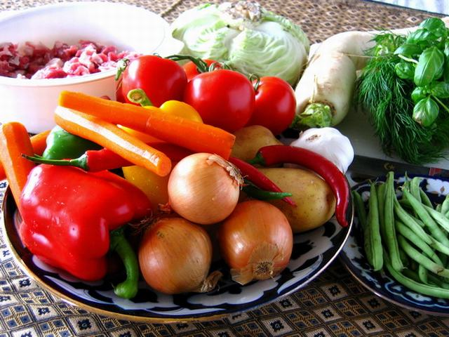

Вывод:
В результате своего исследования я пришел к следующему выводу:
Неправильное питание приводит к заболеваниям органов пищеварения. Для того, чтобы быть здоровым, нужно правильно питаться.
Как результат своего исследования, я вывел основные правила, ведущие к здоровью:
Правило 1 – хотеть быть здоровым.
Правило 2 – расширить знания по проблеме здорового питания человека.
Правило 3 - научиться правильно питаться.
Правило 4 – соблюдать режим питания

Рекомендации:
В питании всё должно быть в меру;
Пища должна быть разнообразной;
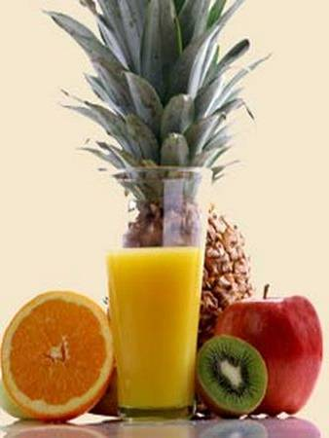
Еда должна быть тёплой;
Тщательно пережёвывать пищу;
Есть овощи и фрукты;
Есть 3-4 раза в день;
Не есть перед сном;
Не есть копчёного, жаренного и острого;
Не есть всухомятку;
Меньше есть сладостей;
Не перекусывать чипсами, сухариками и т.п.

Используемая литература.
1.В.В. Балабанова «Биология, экология, здоровый образ жизни», Волгоград: изд. «Учитель», 2004.
2. А.М. Прохоров «Новый иллюстрированный энциклопедический словарь», Москва: изд. «Большая Российская энциклопедия», 2001.
3. «Книга ответов для почемучки» Джуди Галенс.
4. «Детская энциклопедия» Издательство «Педагогика» Москва 1973г.
5. Шилов В.Н., Мицьо В.П. «Здоровое питание».
6. Интернет – ресурсы.

Приложение
Народная мудрость гласит:
1. Какова еда – таково и житьё.
2. Ешь правильно – и лекарство не надо.
3. Обед без овощей – праздник без музыки.
4. Зелень на столе – здоровье на сто лет.
5. Гречневая каша – матушка наша.
6. Лук – от семи недуг.
7. Лук да баня всё правят.
8. Хлеб да капуста лихого не пропустят.
9. Морковь прибавляет кровь.
10. Лимонный сок – сок благословения.
11. Кто ест виноград, тот пьёт сгущенное солнце.
12. Где пиры да чаи, там и мелочи.
13. Самые точные часы – желудок.
14. Укоротить ужин – продлить жизнь.
15. Не ложись сытым – встанешь здоровым.
16. Ешь досыта, работай до пота.
17. Кто жаден до еды, тот дойдёт до беды.
18. Поешь рыбки – будут ноги прытки.
19. Лакомств тысяча, а здоровье одно.

